Что вы знаете, ребятки,
Про мои стихи-загадки?
Где отгадка, там конец.
Кто подскажет - молодец!
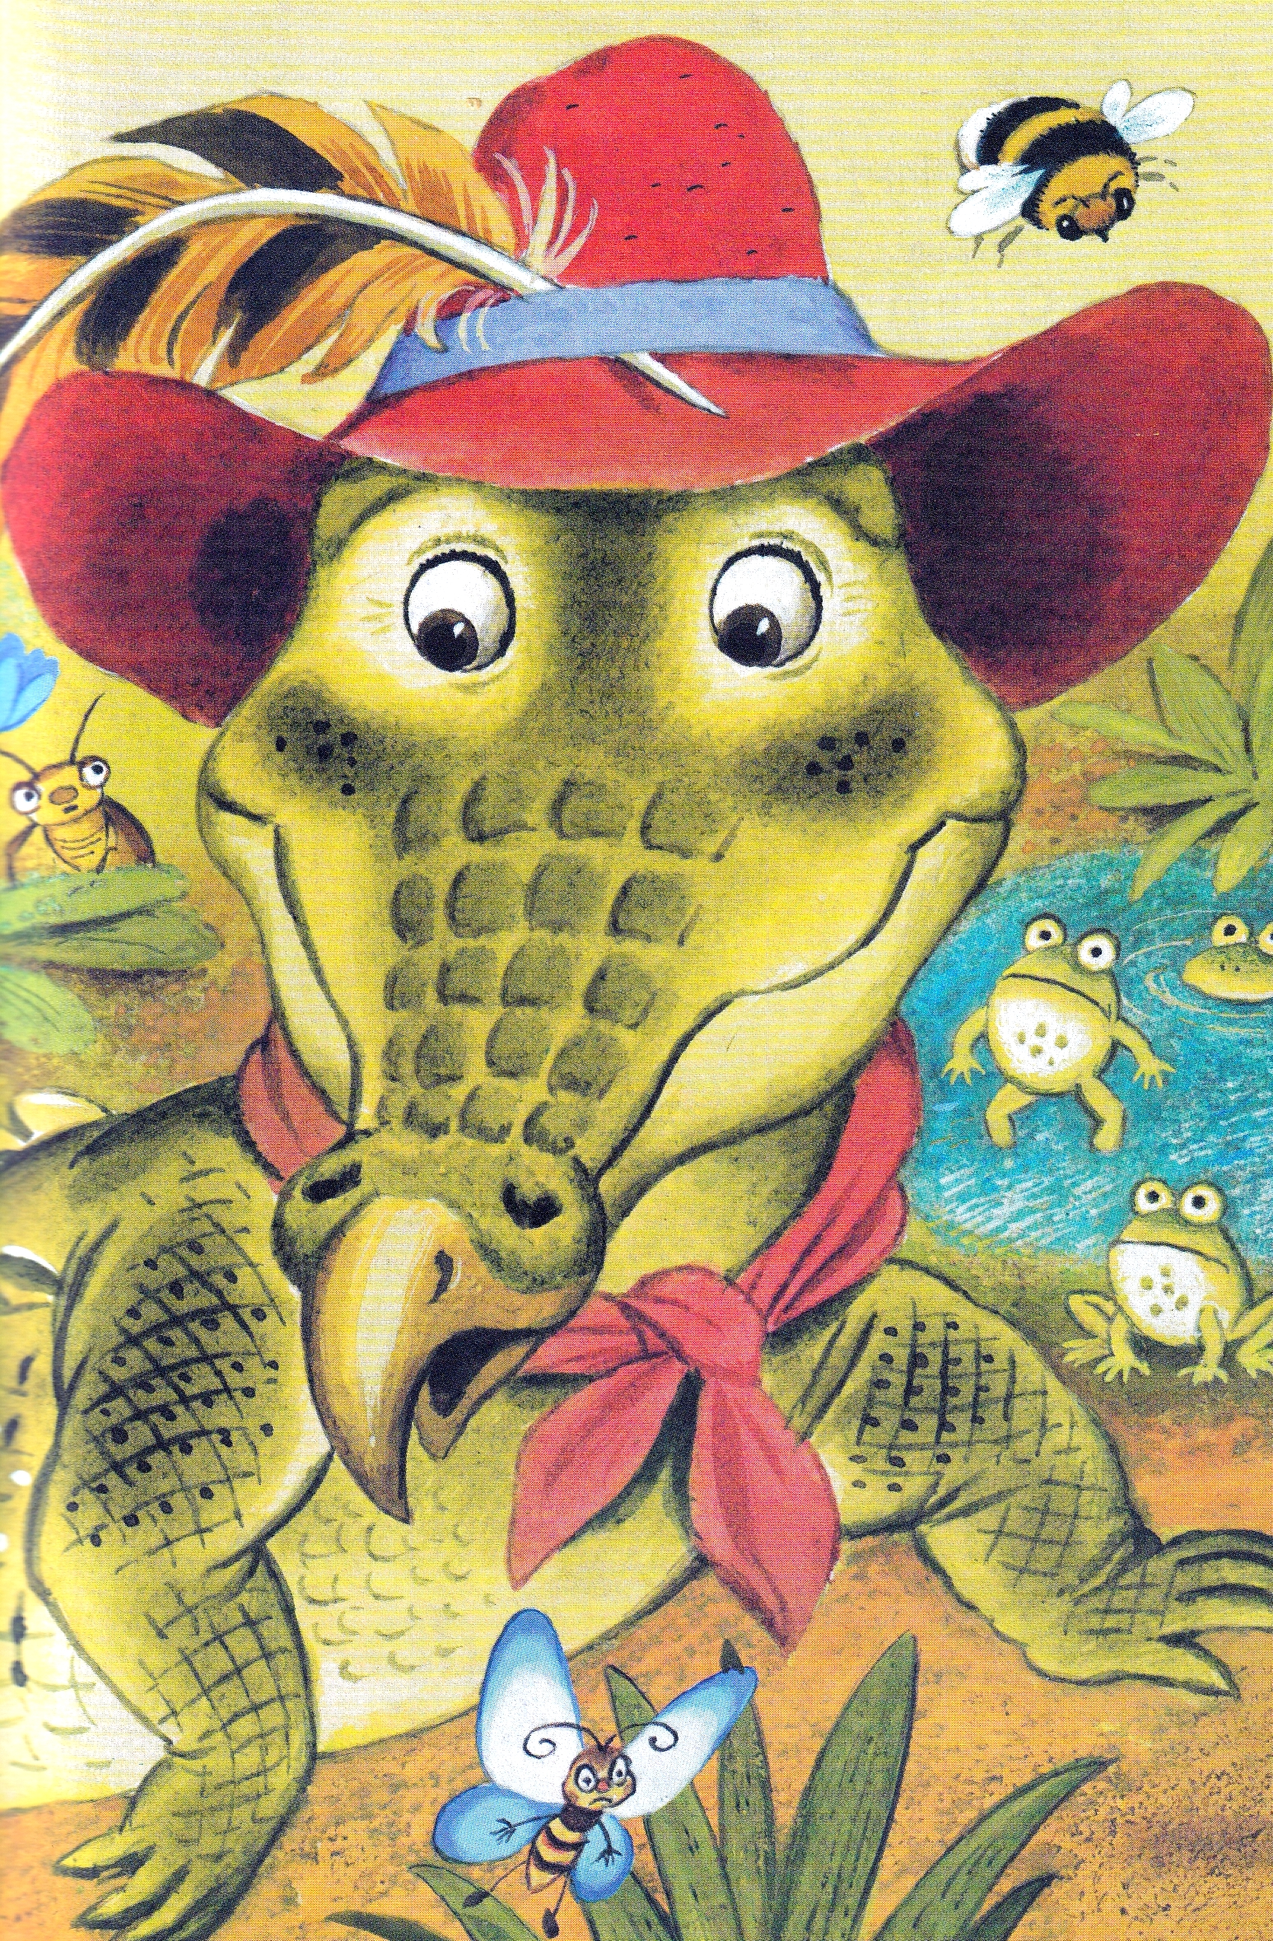
Важно по двору ходил
С острым клювом крокодил,
Головой весь день мотал,
Что-то громко бормотал.
Только это, верно, был
Никакой не крокодил,
А индюшек лучший друг.
Угадайте - кто?..
[Индюк!]
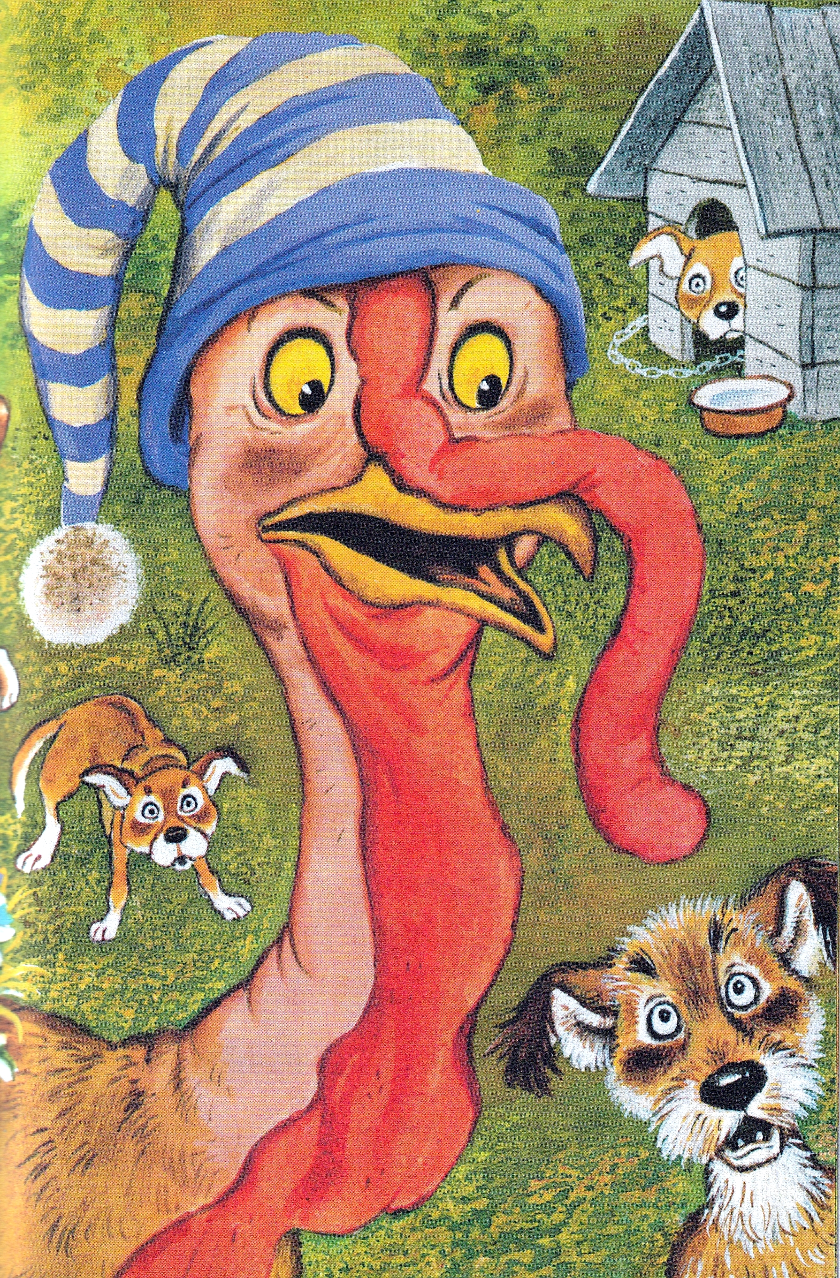
Да! Индюк! Признаться, братцы.
Трудно было догадаться!
С индюком случилось чудо
Превратился он в верблюда!
Стал он лаять и рычать,
По земле хвостом стучать.
Я запутался, однако,
Он верблюд или... кто?..
[Собака!]
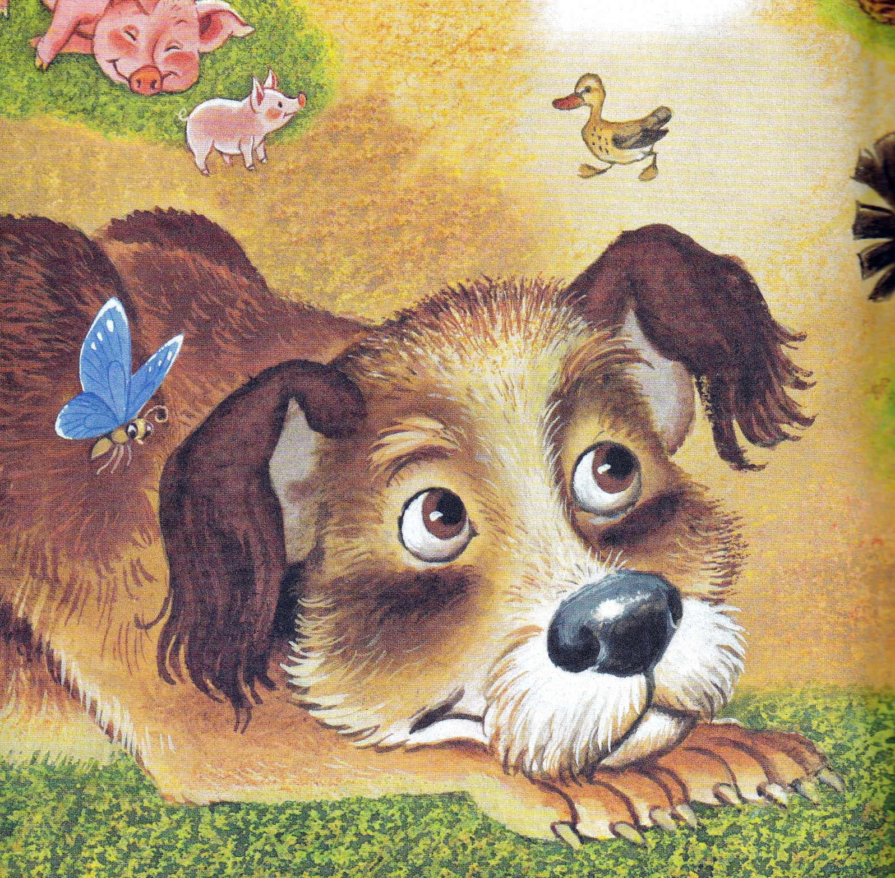
Верно, верно! Угадали,
Будто где её видали!
А теперь давайте с вами
В лес поедем за грибами.
Посмотрите-ка, ребята:
Тут - лисички, там - опята,
Ну, а это, на полянке,
Ядовитые... Что?..
[Поганки!]
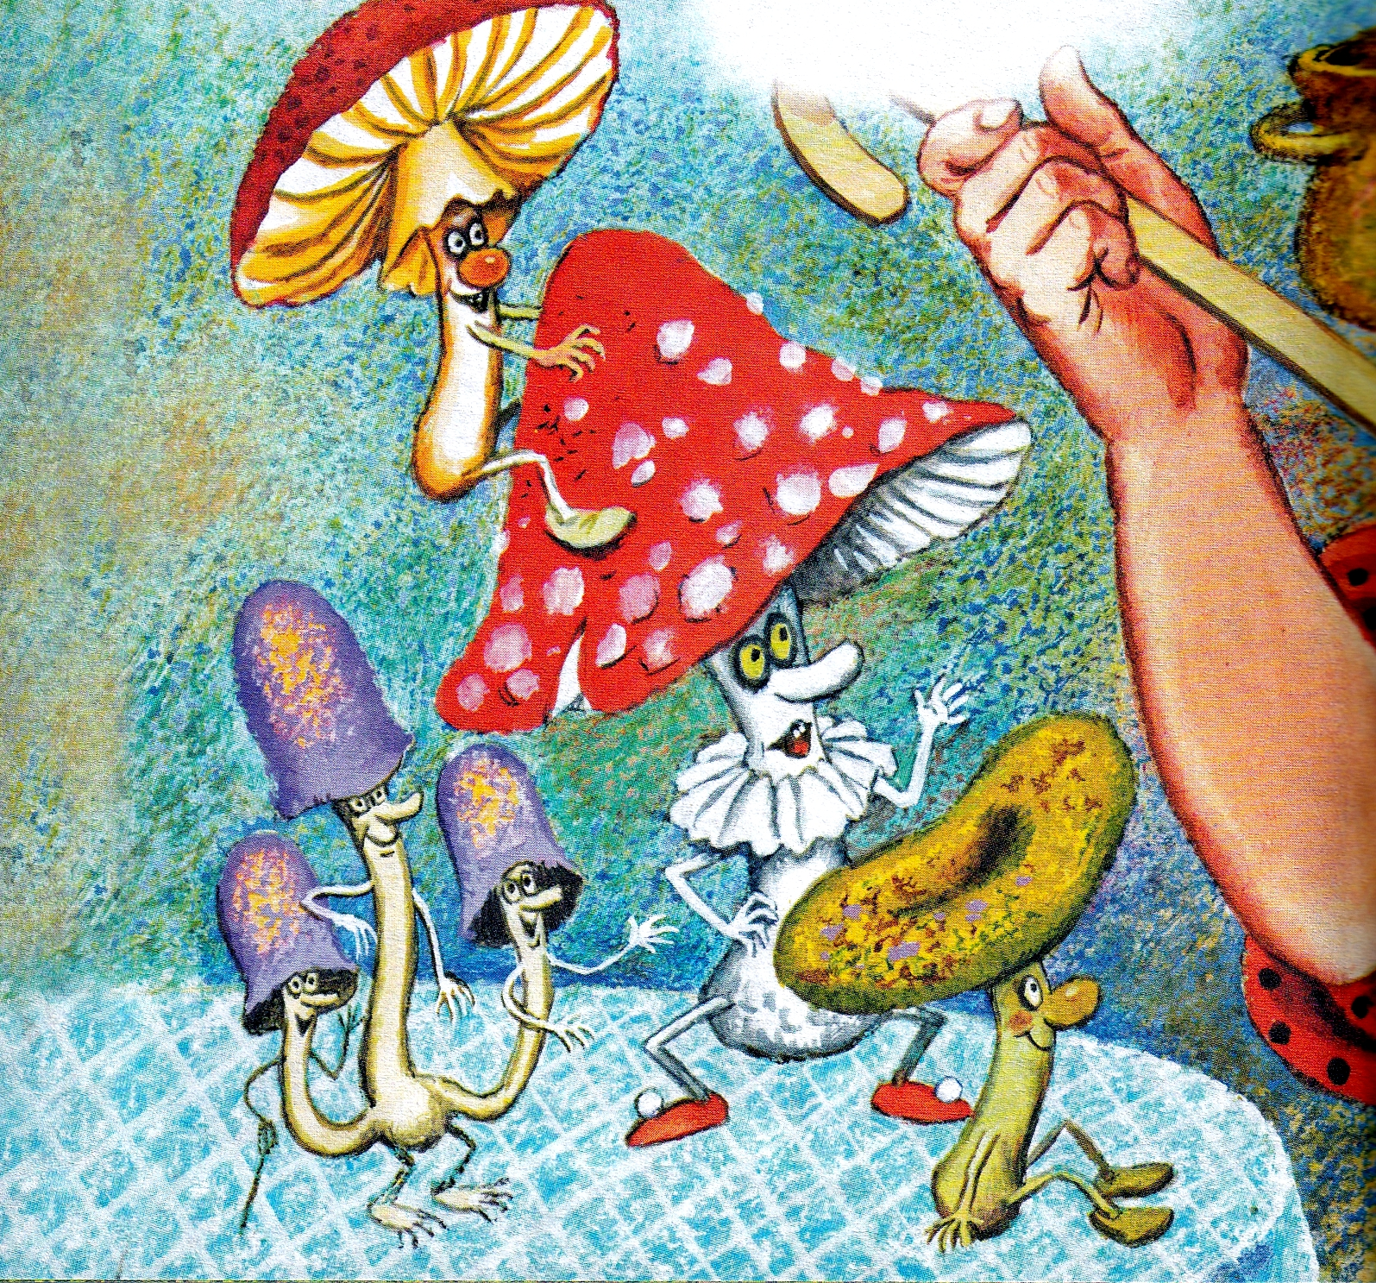
Что? Поганки? Неужели?
Но поганки захотели
Стать полезными грибами
И пришли на кухню сами
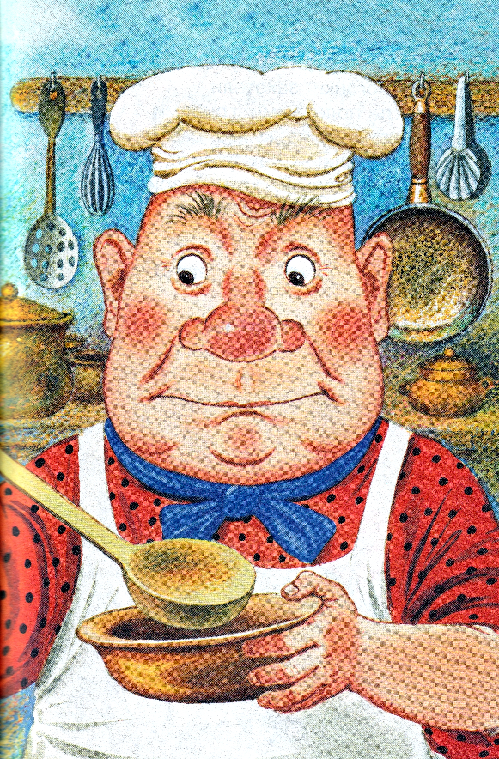
И сказали: - Как хотите,
Хоть зажарьте, хоть сварите,
Обожаем поваров!
Ненавидим... Кого?..
[Докторов!]
То, что я сказал вам, - тайна!
Догадались вы случайно,
Это был большой секрет...
Но от вас секретов нет!
Не зовут собаку Шавкой,
И не спит она под лавкой,
А глядит она в окошко
И мяукает... кто?..
[Кошка!]
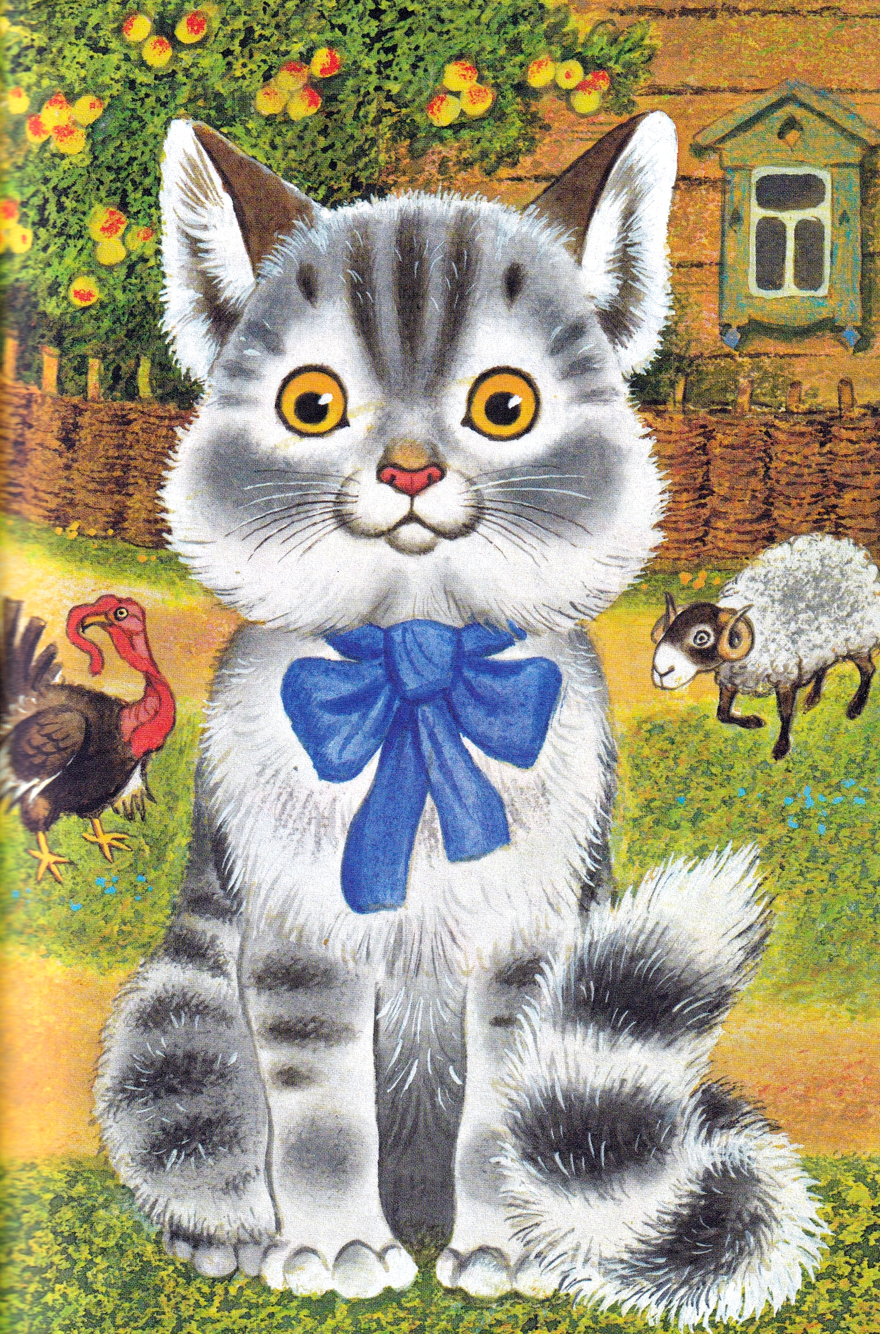
Иллюстрации: С.Бордюг, Н.Трепенок.

